МИНИСТЕРСТВО ПРОСВЕЩЕНИЯ РОССИЙСКОЙ ФЕДЕРАЦИИ
ФЕДЕРАЛЬНОЕ ГОСУДАРСТВЕННОЕ БЮДЖЕТНОЕ ОБРАЗОВАТЕЛЬНОЕ УЧРЕЖДЕНИЕ ВЫСШЕГО ОБРАЗОВАНИЯ
«ВОРОНЕЖСКИЙ ГОСУДАРСТВЕННЫЙ ПЕДАГОГИЧЕСКИЙ УНИВЕРСИТЕТ»

КАФЕДРА ОБЩЕЙ И ПЕДАГОГИЧЕСКОЙ ПСИХОЛОГИИ

ПРОИЗВОДСТВЕННАЯ ПЕДАГОГИЧЕСКАЯ ПРАКТИКА

Социометрическое изучение коллектива класса

Направление подготовки: 44.03.05 Педагогическое образование (с двумя профилями подготовки)
Место прохождения практики: МБОУ «Образовательный центр им. А. Н. Косыгина», г. Красногорск, 7-Б класс

Выполнила студентка заочной формы обучения,
4 курс, 1 группа, гуманитарный факультет
Бычкова Ульяна Андреевна

Руководитель по кафедре общей и педагогической психологии:
доцент кафедры общей и педагогической психологии
Колосова Е. В.

Оценка: ____________________

Подпись: ___________________

Воронеж – 2026

Задание по кафедре общей и педагогической психологии
1. Первичное ознакомление с классом и наблюдение за социально-психологическим климатом.
2. Разработка анкеты из 12 вопросов, два из которых социометрические.
3. Проведение анкетирования, обработка результатов, оформление социометрии.
4. Разработка практических рекомендаций по работе с классом, подбор игр и упражнений на сплочение коллектива.
Анкетирование проведено 23 сентября 2026 года в 7-Б классе. Анкеты заполнили 25 обучающихся (одна анкета не подписана). В ответах на вопросы о выборе одноклассников названы ещё 7 обучающихся, не заполнявших анкету: Костров, Машкина, Черников Ф., Чернышев, Чумакова М., Шкурлетов, Юневич. Всего в исследование вошли 31 человек (Приложение 1).
Анкета (Приложение 2) содержит 12 вопросов. Вопросы 11 и 12 — социометрические: вопрос 11 выявляет отношения по эмоциональному (неформальному) критерию, вопрос 12 — по деловому (учебному). Вопрос 5 («к кому из одноклассников ты можешь обратиться за помощью») использован как дополнительный. Каждый обучающийся мог сделать до трёх выборов по каждому социометрическому вопросу; учитывались только выборы одноклассников, которых удалось однозначно установить.
Приложение 1. Список обучающихся, вошедших в исследование
№ | Обучающийся | Пол | Анкета
1 | Бабишев А. | м | +
2 | Бакин Г. (?) | м | +
3 | Бельская А. | ж | +
4 | Белявцева В. | ж | +
5 | Евдокимова З. | ж | +
6 | Карцев С. | м | +
7 | Кирьянова Е. | ж | +
8 | Колчин М. | м | +
9 | Колчина В. | ж | +
10 | Кораблинова А. | ж | +
11 | Костров | м | —
12 | Лубошева М. | ж | +
13 | Марчукова М. | ж | +
14 | Мастеренко А. | ж | +
15 | Машкина | ж | —
16 | Нестеренко К. | м | +
17 | Новиков М. | м | +
18 | Поливаев М. | м | +
19 | Разумный Е. | м | +
20 | Рягузов М. | м | +
21 | Спирин Р. | м | +
22 | Стрекач В. | ж | +
23 | Тарариков Д. (?) | м | +
24 | Хохлов М. (?) | м | +
25 | Черников Ф. | м | —
26 | Чернышев | м | —
27 | Чумакова М. | ж | —
28 | Шипилова А. | ж | +
29 | Шкурлетов | м | —
30 | Шульгин Т. | м | +
31 | Юневич | ? | —
А | Анкета без подписи | м (?) | +

Знак «+» — анкета заполнена, «—» — анкету не заполнял, но назван одноклассниками. Знаком «(?)» отмечены фамилии, прочитанные с анкеты неуверенно: их нужно сверить со списком класса.
Приложение 2. Анкета (образец бланка)
Анкета учащегося
Фамилия, имя: ______________________________ Класс: ________ Дата: ________
1. Нравится ли тебе учиться в этом классе?
• Да, очень
• Скорее да
• Скорее нет
• Нет
2. Как бы ты оценил(а) отношения с одноклассниками?
• Очень хорошие
• Хорошие
• Нормальные
• Не очень хорошие
3. Чувствуешь ли ты себя в классе комфортно?
• Да, всегда
• Обычно да
• Иногда нет
• Чаще нет
4. Бывают ли в классе ссоры и конфликты?
• Очень редко
• Иногда
• Часто
• Почти всегда
5. Если у тебя возникает проблема, к кому из одноклассников ты можешь обратиться за помощью? (можно указать несколько фамилий или написать «никто»)
____________________________________________________________
6. Как ты считаешь, есть ли в классе ученики, которых несправедливо обижают или не замечают?
• Нет
• Да, один-два человека
• Да, несколько человек
• Затрудняюсь ответить
7. Хотел(а) бы ты перейти в другой класс?
• Нет
• Скорее нет
• Скорее да
• Да
8. Как ты считаешь, умеют ли ребята в твоём классе работать вместе (например, делать общий проект)?
• Да, очень хорошо
• Нормально
• Не очень
• Совсем не умеют
9. Что бы ты хотел(а) изменить в своём классе? (можно написать несколько предложений)
____________________________________________________________
10. Как ты проводишь время на перемене? (выбери один вариант)
• Общаюсь с друзьями из класса
• Общаюсь с друзьями из других классов
• Читаю / сижу в телефоне
• Другое: ____________________
11. Если бы твой класс поехал на экскурсию в другой город, с кем из одноклассников ты хотел(а) бы ехать в одном купе (комнате)? Напиши 3 фамилии в порядке предпочтения.
1. ____________________________________________________________
2. ____________________________________________________________
3. ____________________________________________________________
12. С кем из учеников вашего класса ты хотел(а) бы готовиться к контрольной работе или делать совместный проект? Напиши 3 фамилии в порядке предпочтения.
1. ____________________________________________________________
2. ____________________________________________________________
3. ____________________________________________________________
Вопросы 11 и 12 — социометрические (эмоциональный и деловой критерии).

Приложение 3. Социоматрица выборов. Эмоциональный критерий (вопрос 11)
«+» — выбор; полужирным — взаимный выбор. Обучающиеся, не заполнявшие анкету, выборов не делали.
№ | Кто выбирает | 1 | 2 | 3 | 4 | 5 | 6 | 7 | 8 | 9 | 10 | 11 | 12 | 13 | 14 | 15 | 16 | 17 | 18 | 19 | 20 | 21 | 22 | 23 | 24 | 25 | 26 | 27 | 28 | 29 | 30 | 31 | Σ
1 | Бабишев А. | — |  |  |  |  |  |  |  |  |  |  |  |  |  |  | + |  |  |  |  | + |  |  |  |  |  |  |  | + |  |  | 3
2 | Бакин Г. (?) |  | — |  |  | + |  |  |  |  | + |  |  |  |  |  |  |  |  |  |  |  |  |  |  |  |  |  |  |  |  | + | 3
3 | Бельская А. |  |  | — |  | + |  |  |  |  | + |  |  | + |  |  |  |  |  |  |  |  |  |  |  |  |  |  |  |  |  |  | 3
4 | Белявцева В. |  |  |  | — |  |  |  |  |  |  |  |  |  | + |  |  |  |  |  |  |  |  |  |  |  |  | + |  |  |  |  | 2
5 | Евдокимова З. |  |  | + |  | — |  | + |  |  |  |  |  | + |  |  |  |  |  |  |  |  |  |  |  |  |  |  |  |  |  |  | 3
6 | Карцев С. |  |  |  |  |  | — |  |  |  |  | + |  |  |  |  |  |  | + |  |  |  |  |  |  |  |  |  |  |  | + |  | 3
7 | Кирьянова Е. |  |  | + |  | + |  | — |  |  |  |  |  | + |  |  |  |  |  |  |  |  |  |  |  |  |  |  |  |  |  |  | 3
8 | Колчин М. |  |  |  |  |  |  |  | — |  |  |  |  |  |  |  |  | + |  |  | + |  |  |  |  | + |  |  |  |  |  |  | 3
9 | Колчина В. |  |  |  |  |  |  |  | + | — |  |  | + |  |  |  |  | + |  |  |  |  |  |  |  |  |  |  |  |  |  |  | 3
10 | Кораблинова А. |  |  | + |  |  |  |  |  |  | — |  |  | + |  |  |  |  |  |  |  |  | + |  |  |  |  |  |  |  |  |  | 3
12 | Лубошева М. |  |  |  | + |  |  |  |  | + | + |  | — |  |  |  |  |  |  |  |  |  |  |  |  |  |  |  |  |  |  |  | 3
13 | Марчукова М. |  |  | + |  | + |  |  |  |  | + |  |  | — |  |  |  |  |  |  |  |  |  |  |  |  |  |  |  |  |  |  | 3
14 | Мастеренко А. |  |  | + |  |  |  |  |  |  | + |  |  | + | — |  |  |  |  |  |  |  |  |  |  |  |  |  |  |  |  |  | 3
16 | Нестеренко К. | + |  |  |  |  |  |  |  |  |  |  |  |  |  |  | — |  |  | + |  |  |  |  |  |  |  |  |  |  |  |  | 2
17 | Новиков М. |  |  |  |  |  |  |  | + |  |  |  |  |  |  |  |  | — |  |  | + |  |  |  |  | + |  |  |  |  |  |  | 3
18 | Поливаев М. |  |  |  |  |  | + |  |  |  |  |  |  |  |  |  |  |  | — |  |  |  |  |  |  |  |  |  |  |  | + |  | 2
19 | Разумный Е. |  |  |  |  |  |  |  |  |  |  |  |  |  |  |  | + |  |  | — |  | + |  |  |  |  |  |  |  | + |  |  | 3
20 | Рягузов М. |  |  |  |  |  |  |  |  |  |  |  |  |  |  |  |  |  |  |  | — |  |  |  |  |  |  |  |  |  |  |  | 0
21 | Спирин Р. | + |  |  |  |  |  |  |  |  |  |  |  |  |  |  |  |  |  | + |  | — |  |  |  |  |  |  |  | + |  |  | 3
22 | Стрекач В. |  |  | + |  |  |  |  |  |  | + |  |  | + |  |  |  |  |  |  |  |  | — |  |  |  |  |  |  |  |  |  | 3
23 | Тарариков Д. (?) |  |  |  |  |  |  |  |  |  |  |  |  |  |  |  |  |  |  |  |  |  |  | — |  | + |  |  |  |  |  |  | 1
24 | Хохлов М. (?) |  |  |  |  |  |  |  |  |  |  |  |  |  |  |  |  |  |  |  |  | + |  |  | — |  |  |  |  |  |  |  | 1
28 | Шипилова А. |  |  | + |  | + |  |  |  |  |  |  |  |  |  | + |  |  |  |  |  |  |  |  |  |  |  |  | — |  |  |  | 3
30 | Шульгин Т. |  |  |  |  |  | + |  |  |  |  | + |  |  |  |  |  |  | + |  |  |  |  |  |  |  |  |  |  |  | — |  | 3
А | Без подписи |  |  |  |  |  | + |  |  |  |  |  |  |  |  |  |  |  |  |  |  |  |  |  |  |  | + |  |  | + |  |  | 3
 | Получено выборов | 2 | 0 | 7 | 1 | 5 | 3 | 1 | 2 | 1 | 6 | 2 | 1 | 6 | 1 | 1 | 2 | 2 | 2 | 2 | 2 | 3 | 1 | 0 | 0 | 3 | 1 | 1 | 0 | 4 | 2 | 1 | 65
 | Взаимных выборов | 2 | 0 | 3 | 0 | 3 | 2 | 1 | 1 | 1 | 3 | 0 | 1 | 3 | 0 | 0 | 2 | 1 | 2 | 2 | 0 | 2 | 1 | 0 | 0 | 0 | 0 | 0 | 0 | 0 | 2 | 0 | 16
Приложение 4. Социоматрица выборов. Деловой критерий (вопрос 12)
«+» — выбор; полужирным — взаимный выбор. Обучающиеся, не заполнявшие анкету, выборов не делали.
№ | Кто выбирает | 1 | 2 | 3 | 4 | 5 | 6 | 7 | 8 | 9 | 10 | 11 | 12 | 13 | 14 | 15 | 16 | 17 | 18 | 19 | 20 | 21 | 22 | 23 | 24 | 25 | 26 | 27 | 28 | 29 | 30 | 31 | Σ
1 | Бабишев А. | — |  |  |  |  |  |  |  |  |  |  |  |  |  |  |  |  |  |  |  | + |  |  |  |  |  |  |  |  |  |  | 1
2 | Бакин Г. (?) |  | — |  |  |  |  |  |  |  |  |  |  |  |  |  |  |  |  |  |  |  |  |  |  |  |  |  |  |  |  | + | 1
3 | Бельская А. |  |  | — |  |  |  |  |  |  | + |  |  | + |  |  |  |  |  |  |  |  | + |  |  |  |  |  |  |  |  |  | 3
4 | Белявцева В. |  |  |  | — |  |  |  |  |  |  |  |  |  |  |  |  |  |  |  |  |  |  |  |  |  |  |  |  |  |  |  | 0
5 | Евдокимова З. |  |  | + |  | — |  | + |  |  |  |  |  | + |  |  |  |  |  |  |  |  |  |  |  |  |  |  |  |  |  |  | 3
6 | Карцев С. |  |  |  |  |  | — |  |  |  |  | + |  |  |  |  |  |  | + |  |  |  |  |  |  |  |  |  |  |  | + |  | 3
7 | Кирьянова Е. |  |  | + |  | + |  | — |  |  |  |  |  | + |  |  |  |  |  |  |  |  |  |  |  |  |  |  |  |  |  |  | 3
8 | Колчин М. |  |  |  |  |  |  |  | — |  |  |  |  |  |  |  |  | + |  |  |  |  |  |  |  | + | + |  |  |  |  |  | 3
9 | Колчина В. |  |  | + |  |  |  |  | + | — |  |  | + |  |  |  |  |  |  |  |  |  |  |  |  |  |  |  |  |  |  |  | 3
10 | Кораблинова А. |  |  |  |  |  |  |  |  |  | — |  |  | + |  |  |  |  |  |  |  |  | + |  |  | + |  |  |  |  |  |  | 3
12 | Лубошева М. |  |  |  | + |  |  |  |  | + | + |  | — |  |  |  |  |  |  |  |  |  |  |  |  |  |  |  |  |  |  |  | 3
13 | Марчукова М. |  |  | + |  |  |  |  |  |  | + |  |  | — |  |  |  |  |  |  |  |  | + |  |  |  |  |  |  |  |  |  | 3
14 | Мастеренко А. |  |  | + |  |  |  |  |  |  | + |  |  | + | — |  |  |  |  |  |  |  |  |  |  |  |  |  |  |  |  |  | 3
16 | Нестеренко К. | + |  |  |  |  |  |  |  |  |  |  |  |  |  |  | — |  |  | + |  |  |  |  |  |  |  |  |  | + |  |  | 3
17 | Новиков М. |  |  |  |  |  |  |  | + |  |  |  |  |  |  |  |  | — |  |  | + |  |  |  |  | + |  |  |  |  |  |  | 3
18 | Поливаев М. |  |  |  |  |  |  |  |  |  |  |  |  |  |  |  |  |  | — |  |  |  |  |  |  |  |  |  |  |  |  |  | 0
19 | Разумный Е. |  |  |  |  |  |  |  |  |  |  |  |  |  |  |  |  |  |  | — |  | + |  |  |  |  |  |  |  |  |  |  | 1
20 | Рягузов М. |  |  |  |  |  |  |  |  |  |  |  |  |  |  |  |  |  |  |  | — |  |  |  |  |  |  |  |  |  |  |  | 0
21 | Спирин Р. | + |  |  |  |  |  |  |  |  |  |  |  |  |  |  |  |  |  | + |  | — |  |  |  |  |  |  |  | + |  |  | 3
22 | Стрекач В. |  |  | + |  |  |  |  |  |  | + |  |  | + |  |  |  |  |  |  |  |  | — |  |  |  |  |  |  |  |  |  | 3
23 | Тарариков Д. (?) |  |  |  |  |  |  |  |  |  |  |  |  |  |  |  |  |  |  |  |  |  |  | — |  |  |  |  |  |  |  |  | 0
24 | Хохлов М. (?) |  |  |  |  |  | + |  |  |  |  |  |  |  |  |  |  |  |  |  |  | + |  |  | — |  |  |  |  |  | + |  | 3
28 | Шипилова А. |  |  | + |  |  |  |  |  |  |  |  |  | + |  | + |  |  |  |  |  |  |  |  |  |  |  |  | — |  |  |  | 3
30 | Шульгин Т. |  |  |  |  |  | + |  |  |  |  | + |  |  |  |  |  |  | + |  |  |  |  |  |  |  |  |  |  |  | — |  | 3
А | Без подписи |  |  |  |  |  |  |  |  |  |  | + |  |  |  |  |  |  |  |  |  |  |  |  |  |  | + |  |  | + |  |  | 3
 | Получено выборов | 2 | 0 | 7 | 1 | 1 | 2 | 1 | 2 | 1 | 5 | 3 | 1 | 7 | 0 | 1 | 0 | 1 | 2 | 2 | 1 | 3 | 3 | 0 | 0 | 3 | 2 | 0 | 0 | 3 | 2 | 1 | 57
 | Взаимных выборов | 1 | 0 | 2 | 0 | 1 | 1 | 1 | 1 | 1 | 2 | 0 | 1 | 3 | 0 | 0 | 0 | 1 | 0 | 1 | 0 | 2 | 3 | 0 | 0 | 0 | 0 | 0 | 0 | 0 | 1 | 0 | 11

Приложение 5. Результаты обработки
Показатель | Эмоциональный критерий (в. 11) | Деловой критерий (в. 12)
Обучающихся в исследовании | 31 | 31
Заполнили анкету | 25 | 25
Сделали выборы | 24 | 21
Всего выборов | 65 | 57
Среднее число полученных выборов | 2,1 | 1,8
Взаимных пар | 16 | 11
Коэффициент взаимности (от всех выборов) | 49 % | 39 %
То же, без учёта выборов в адрес не заполнявших анкету | 62 % | 50 %
Выборы между мальчиками и девочками | 4 из 65 (6 %) | 2 из 57 (4 %)

Статусные группы
Группа | Эмоциональный критерий | Деловой критерий
«Звёзды» (вдвое выше среднего) | Бельская А. (7); Кораблинова А., Марчукова М. (6); Евдокимова З. (5) | Бельская А., Марчукова М. (7); Кораблинова А. (5)
«Предпочитаемые» (на уровне среднего и выше) | Шкурлетов (4); Карцев С., Спирин Р., Черников Ф. (3) | Костров, Спирин Р., Стрекач В., Черников Ф., Шкурлетов (3); Бабишев А., Карцев С., Колчин М., Поливаев М., Разумный Е., Чернышев, Шульгин Т. (2)
«Пренебрегаемые» (ниже среднего) | Бабишев А., Колчин М., Костров, Нестеренко К., Новиков М., Поливаев М., Разумный Е., Рягузов М., Шульгин Т. (2); Белявцева В., Кирьянова Е., Колчина В., Лубошева М., Мастеренко А., Машкина, Стрекач В., Чернышев, Чумакова М., Юневич (1) | Белявцева В., Евдокимова З., Кирьянова Е., Колчина В., Лубошева М., Машкина, Новиков М., Рягузов М., Юневич (1)
«Изолированные» (0 выборов) | Бакин Г. (?), Тарариков Д. (?), Хохлов М. (?), Шипилова А. (0) | Бакин Г. (?), Мастеренко А., Нестеренко К., Тарариков Д. (?), Хохлов М. (?), Чумакова М., Шипилова А. (0)

В скобках — число полученных выборов.
Взаимные пары
Эмоциональный критерий: Бабишев А. — Нестеренко К.; Бабишев А. — Спирин Р.; Бельская А. — Евдокимова З.; Бельская А. — Кораблинова А.; Бельская А. — Марчукова М.; Евдокимова З. — Кирьянова Е.; Евдокимова З. — Марчукова М.; Карцев С. — Поливаев М.; Карцев С. — Шульгин Т.; Колчин М. — Новиков М.; Колчина В. — Лубошева М.; Кораблинова А. — Марчукова М.; Кораблинова А. — Стрекач В.; Нестеренко К. — Разумный Е.; Поливаев М. — Шульгин Т.; Разумный Е. — Спирин Р..
Деловой критерий: Бабишев А. — Спирин Р.; Бельская А. — Марчукова М.; Бельская А. — Стрекач В.; Евдокимова З. — Кирьянова Е.; Карцев С. — Шульгин Т.; Колчин М. — Новиков М.; Колчина В. — Лубошева М.; Кораблинова А. — Марчукова М.; Кораблинова А. — Стрекач В.; Марчукова М. — Стрекач В.; Разумный Е. — Спирин Р..
Дополнительный вопрос 5 (к кому можно обратиться за помощью)
Чаще всего называли: Марчукова М. (5), Бельская А. (4), Кораблинова А. (4), Евдокимова З. (3), Машкина (3). Ответ «никто» дали 5 обучающихся.
Особенности заполнения
— Одна анкета не подписана; её выборы внесены в социоматрицу отдельной строкой («Без подписи»).
— Фамилии трёх обучающихся прочитаны неуверенно (Бакин Г., Тарариков Д., Хохлов М. — отмечены «(?)»); их нужно сверить со списком класса.
— Не удалось установить, кого имели в виду: «Дима Черемисов» и «Дудак» (Хохлов М.), «Пансласт» (Нестеренко К.), «Саша …» (Бакин Г.). Эти выборы не засчитаны.
— «Стёпа» (Хохлов М.) и «Карцев Стёпа» (Поливаев М.) засчитаны как выбор Карцева С.
— Рягузов М. не ответил на вопросы 11 и 12; Белявцева В. и Поливаев М. не ответили на вопрос 12 («с кем угодно»); Тарариков Д. на вопрос 12 ответил «никто».
— Мастеренко А. на вопросы 1, 2, 4, 7 и 8 отметила по два соседних варианта, каждый раз в сторону неблагополучия.
Приложение 6. Результаты по остальным вопросам анкеты
Вопрос | Варианты ответа (число отметивших)
1. Нравится ли учиться в классе | да, очень — 17; скорее да — 8; скорее нет — 1; нет — 1
2. Отношения с одноклассниками | очень хорошие — 4; хорошие — 14; нормальные — 6; не очень хорошие — 2
3. Комфортно ли в классе | да, всегда — 10; обычно да — 11; иногда нет — 4; чаще нет — 0
4. Ссоры и конфликты | очень редко — 8; иногда — 15; часто — 3; почти всегда — 0
6. Есть ли те, кого обижают / не замечают | нет — 10; да, один-два человека — 7; да, несколько человек — 3; затрудняюсь ответить — 5
7. Хотел(а) бы перейти в другой класс | нет — 21; скорее нет — 3; скорее да — 1; да — 1
8. Умеют ли работать вместе | да, очень хорошо — 4; нормально — 17; не очень — 4; совсем не умеют — 1
10. Как проводит перемену | с друзьями из класса — 16; с друзьями из других классов — 3; читаю / сижу в телефоне — 6; другое — 8 («гуляю со Златой», «гуляю с подругами по школе», «хожу по школе», «хожу туда-сюда по коридору», «сижу в коридоре одна», «всё сразу» и др.)

Обучающиеся могли отметить несколько вариантов, поэтому сумма может превышать 25.
Ответы на вопрос 9 («что бы ты хотел(а) изменить в классе»). Большинство ответили «ничего» или «всё хорошо». Содержательные ответы: «убрать пересадки» (2 человека), «чтобы некоторые девочки не общались группами», «хорошее отношение добавить, нормальных одноклассников, избавиться от буллинга», «чтобы [учителя] не придирались», «хотелось бы, чтобы были экскурсии», «чтобы КР и диктанты были реже, каникулы продлить», «чтобы была одна алгебра, геометрия».
Социограмма 1. Эмоциональный критерий
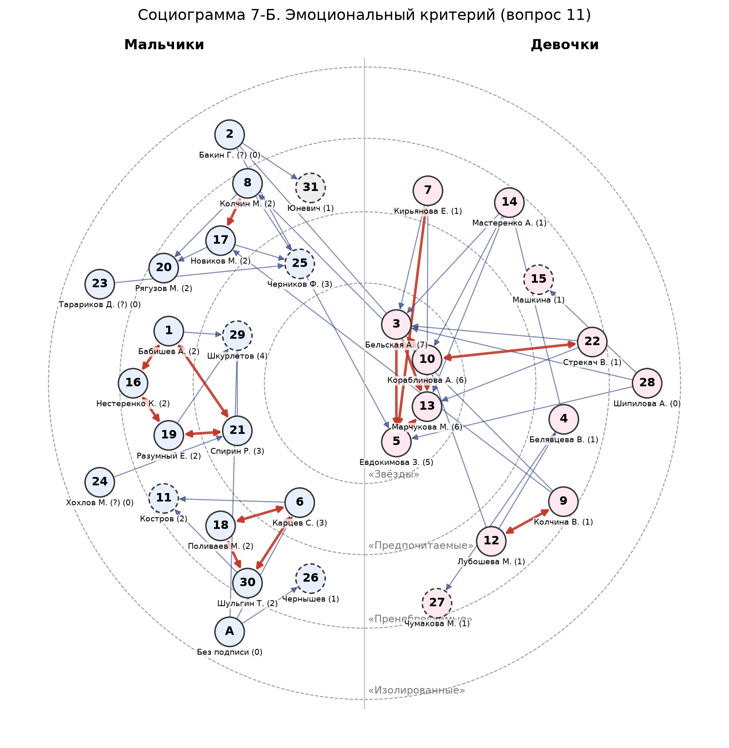
Номера соответствуют Приложению 1. Красные двусторонние стрелки — взаимные выборы, синие — односторонние. Пунктиром обведены обучающиеся, не заполнявшие анкету: они получали выборы, но сами их не делали. В скобках — число полученных выборов.
Социограмма 2. Деловой критерий
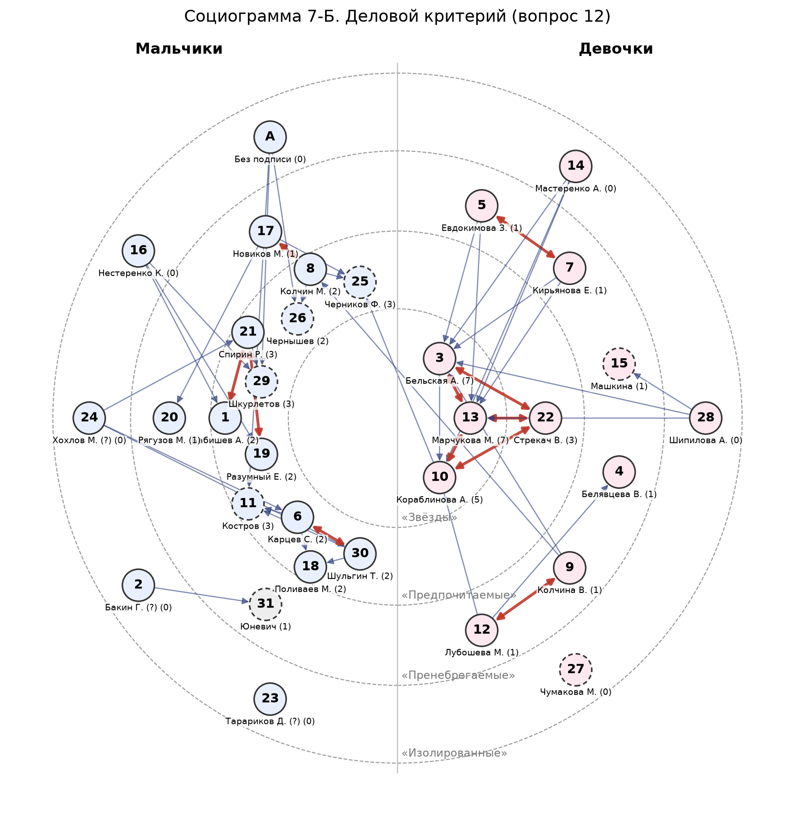
Номера соответствуют Приложению 1. Красные двусторонние стрелки — взаимные выборы, синие — односторонние. Пунктиром обведены обучающиеся, не заполнявшие анкету: они получали выборы, но сами их не делали. В скобках — число полученных выборов.
Выводы
Класс в целом оценивает свой коллектив положительно: 17 из 25 опрошенных отметили, что им «очень» нравится учиться в классе, 21 не хотел бы переходить в другой класс, большинство оценивают отношения как хорошие или нормальные. Однако социометрия показывает, что эта благополучная картина держится на нескольких устойчивых дружеских группах, между которыми связей почти нет.
Наиболее высокий социометрический статус — у Бельской А. (7 выборов по обоим критериям), Марчуковой М. (6 и 7), Кораблиновой А. (6 и 5) и Евдокимовой З. (5 по эмоциональному критерию) при среднем 2,1 и 1,8. Эти же девочки чаще всего названы и как те, к кому можно обратиться за помощью (вопрос 5). Совпадение лидеров по двум критериям высокое: их выбирают и как спутниц в поездке, и как партнёров по учёбе. Среди мальчиков ярко выраженных лидеров нет; больше других выборов получили Шкурлетов, Спирин Р., Карцев С., Черников Ф. и Костров (по 3–4). Важно, что Шкурлетов, Черников Ф. и Костров анкету не заполняли, поэтому их собственные выборы неизвестны.
Коэффициент взаимности высокий: 49 % по эмоциональному критерию и 39 % по деловому, или 62 и 50 %, если учитывать только выборы в адрес заполнивших анкету. Взаимных пар 16 и 11 соответственно. Это говорит не о сплочённости класса в целом, а о плотных микрогруппах, внутри которых выборы почти всегда взаимны:
— группа девочек Бельская А. — Марчукова М. — Кораблинова А. — Евдокимова З., к которой примыкают Стрекач В. и Кирьянова Е.;
— группа мальчиков Спирин Р. — Бабишев А. — Разумный Е. — Нестеренко К. (с выборами в адрес Шкурлетова);
— группа мальчиков Карцев С. — Поливаев М. — Шульгин Т. (все связи взаимны) с выборами в адрес Кострова;
— пары и небольшие группы Колчин М. — Новиков М. (с выборами в адрес Черникова Ф. и Рягузова М.) и Колчина В. — Лубошева М. (с выборами в адрес Белявцевой В.).
Класс резко разделён по гендерному признаку: выборы между мальчиками и девочками составляют всего 4 из 65 (6 %) по эмоциональному и 2 из 57 (4 %) по деловому критерию. Мальчики и девочки фактически образуют два отдельных коллектива.
Группа девочек-лидеров замкнута. Одноклассницы вне её (Мастеренко А., Шипилова А., Лубошева М., Белявцева В.) выбирают её участниц, но взаимности не получают. На это же указывают ответы на вопрос 9: «чтобы некоторые девочки не общались группами», «избавиться от буллинга». Семь человек из опрошенных считают, что в классе есть один-два ученика, которых обижают или не замечают, ещё трое — что таких несколько; так отвечали в основном девочки.
В группе риска в первую очередь Мастеренко А. Она получила один выбор по эмоциональному критерию и ни одного по деловому, сама выбирает девочек из группы лидеров без взаимности. Это единственная обучающаяся, которая хотела бы перейти в другой класс. Она отмечает, что ребята не умеют работать вместе, что ссоры бывают часто, пишет, что проводит перемену «в коридоре одна», и прямо называет буллинг. Такое сочетание ответов требует первоочередного внимания классного руководителя и школьного психолога.
Не получили ни одного выбора Шипилова А., Тарариков Д., Бакин Г. и Хохлов М. (фамилии трёх последних нужно сверить со списком класса). Положение Шипиловой А. может быть занижено: все её выборы направлены на Машкину, которая анкету не заполняла. Тарариков Д. тревожит сильнее: он выбрал только одного одноклассника, на деловой вопрос ответил «никто», на вопрос о помощи — «сам, наверно, справлюсь», отмечает частые ссоры и проводит перемену в телефоне или «хожу туда-сюда по коридору». Лубошева М. оценивает отношения в классе как «не очень хорошие» и отмечает частые ссоры, хотя у неё есть взаимная пара (Колчина В.). Нестеренко К. и Мастеренко А. не получили выборов по деловому критерию.
Результаты следует считать предварительными: часть класса анкету не заполняла. Повторное исследование в полном составе может изменить статус обучающихся, получивших мало выборов, и уточнить положение тех, кто анкету не заполнял.
Практические рекомендации по работе с классом
1. Первоочередное внимание — Мастеренко А. Классному руководителю провести с ней индивидуальную беседу, выяснить, о какой ситуации она пишет («буллинг», «сижу в коридоре одна»), при необходимости подключить школьного психолога и родителей. Важно не обсуждать её ответы при классе и не раскрывать, что сведения получены из анкеты.
2. Обучающимся, не получившим выборов или получившим единичные (Шипилова А., Тарариков Д., Нестеренко К. по деловому критерию и др.), создавать ситуации, в которых их сильные стороны видны классу: ученическое взаимообучение, плакат «Знания и умения, которым я могу научить других ребят» [2]. С Тарариковым Д. провести беседу: его ответы («никто», «сам справлюсь», частые ссоры) указывают на отстранённость от коллектива.
3. Класс разделён на мальчиков и девочек почти полностью. Формировать смешанные пары и команды в играх, проектах и на уроках, распределяя участников так, чтобы в каждой группе были и мальчики, и девочки. Делать это через совместную деятельность, а не через разговоры о разделении.
4. Группы внутри класса прочные, но замкнутые. Использовать работу в малых группах со сменным составом, меняя состав каждые две-три недели, чтобы расширить круг общения и смягчить границы между группировками. Двое обучающихся просят «убрать пересадки»: пересадки лучше вводить в форме совместных проектов и игр, а не как постоянную смену мест.
5. Опереться на лидеров (Бельская А., Марчукова М., Кораблинова А., Евдокимова З.; среди мальчиков — Спирин Р., Карцев С.), поручая им роли, предполагающие взаимодействие с одноклассниками вне своего круга: наставничество, руководство смешанной командой.
6. Правила жизни класса, в том числе правила уважительного общения, выработать вместе с учениками: принятые самостоятельно правила соблюдаются охотнее и сплачивают коллектив [2].
7. Повторить социометрию в полном составе класса в конце учебного года, чтобы оценить динамику, особенно положение Мастеренко А. и обучающихся, не получивших выборов.
Игры и упражнения на сплочение коллектива
«Передай апельсин» — сплочение, снятие барьеров между участниками; апельсин передают по кругу без помощи рук [1, с. 5].
«Отбери шарик» — сплочение команд, эмоциональная разрядка; удобно для смешанных команд из мальчиков и девочек [1, с. 7].
«Один поднос на четверых» — координация совместных действий, умение договариваться при решении общей задачи [1, с. 27].
«Приветствие» — сближение группы, создание непринуждённой атмосферы в начале классного часа [3, гл. 1, игра 1].
«Угадай автора записки» — сближение участников, внимание друг к другу; подходит для включения малоактивных учеников [3, гл. 1, игра 21].
«Ласковые слова» — умение найти взаимопонимание и помириться после ссоры [3, гл. 2, игра 13].
«Как объединиться в трудностях?» — объединение конфликтующих группировок вокруг общей задачи [3, гл. 2, игра 20].
Использованная литература
1. Грецов А. Г. Лучшие упражнения для обучения эффективной коммуникации : учебно-методическое пособие / под общ. ред. С. П. Евсеева. — СПб. : СПбНИИ физической культуры, 2006. — 48 с.
2. Кривцова С. В. Учитель и проблемы дисциплины. — М. : Генезис, 2004.
3. Петрусинский В. В., Розанова Е. Г. Искусство общения в играх. — М. : Гуманитар. изд. центр ВЛАДОС, 2007. — 157 с.
4. Петрановская Л. В. Что делать, если… в школе что-то идёт не так? — М. : АСТ, 2022. — 64 с.

